 | ΠΟΛΥΤΕΧΝΙΚΗ ΣΧΟΛΗ  ΤΜΗΜΑ ΜΗΧΑΝΙΚΩΝ Η/Υ ΚΑΙ ΠΛΗΡΟΦΟΡΙΚΗΣ
ΤΕΧΝΗΤΗ ΝΟΗΜΟΣΥΝΗ
Ακαδημαϊκό Έτος 2022-2023

ΤΕΧΝΙΚΗ ΑΝΑΦΟΡΑ

3^{η} ΕΡΓΑΣΤΗΡΙΑΚΗ ΑΣΚΗΣΗ

6. ΕΥΘΥΓΡΑΜΜΟ ΠΑΖΛ 7 ΨΗΦΙΔΩΝ

ΜΑΡΓΑΡΩΝΗ ΙΩΑΝΝΑ
Α.Μ.: 1088086

Πάτρα 2022-23

// Σε όλο το πρόγραμμα, όταν δεν ικανοποιούνται οι προϋποθέσεις, εξάγεται μήνυμα false. //

Α. Έχω φτιάξει 7 ατομικές εκφράσεις με κατηγόρημα cell και όρους τα 1-7 για τον αριθμό των κελιών (να έχω τρόπο να τα ξεχωρίζω) και black, white, empty, για το περιεχόμενο των κελιών.

Κώδικας:

cell(1, black).
cell(2, white).
cell(3, black).
cell(4, empty).
cell(5, white).
cell(6, black).
cell(7, white).

Β. Το show_cell(N), αν το καλέσουμε δίνει το b για black, w για white και X για empty, αναλόγως την τιμή 1-7 που δώσουμε στο Ν.

Κώδικας:

show_cell(N):- cell(N, Z), (Z==black, write('| b ');
Z==white, write('| w ');
Z==empty, write('| X ')).

Απαντήσεις:

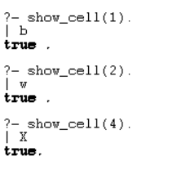

Το show_puzzle, εκτυπώνει όλα τα cell μαζί σαν λίστα.

Κώδικας:

show_puzzle:- nl, show_cell(1), show_cell(2), show_cell(3), show_cell(4), show_cell(5), show_cell(6), show_cell(7), nl.

Απαντήσεις:

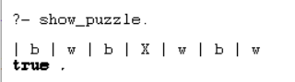

Γ. Εκτέλεση του προγράμματος Prolog.
- Μετακίνηση ενός πλακιδίου αριστερά κατά μία θέση.
Η move_left_black, βρίσκει με cell(X, empty) την θέση της κενής θέσης και ελέγχει αν το αριστερό κελί της είναι μαύρο, αν ναι, τότε αλλάζει τα περιεχόμενα τους.
Η move_left_white αντίστοιχα βρίσκει με cell(X, empty) την θέση της κενής θέσης και ελέγχει αν το αριστερό κελί της είναι λευκό, αν ναι, τότε αλλάζει τα περιεχόμενα τους.

Κώδικας:

move_left_black:- cell(X, empty), X>=2, X=<7, X1 is X-1, cell(X1, Z), Z==black,
retract(cell(X, empty)), assert(cell(X, black)), retract(cell(X1, black)), assert(cell(X1, empty)).

move_left_white:- cell(X, empty), X>=2, X=<7, X1 is X-1, cell(X1, Z), Z==white, retract(cell(X, empty)), assert(cell(X, white)), retract(cell(X1, white)), assert(cell(X1, empty)).

Απαντήσεις:

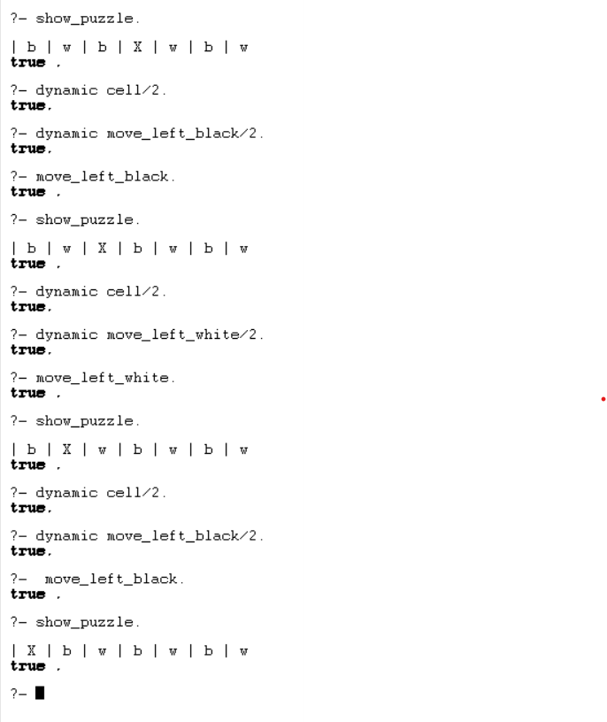

- Μετακίνηση ενός πλακιδίου δεξιά κατά μία θέση.
Η move_right_black, βρίσκει με cell(X, empty) την θέση της κενής θέσης και ελέγχει αν το δεξί κελί της είναι μαύρο, αν ναι, τότε αλλάζει τα περιεχόμενα τους.
Η move_right_white αντίστοιχα βρίσκει με cell(X, empty) την θέση της κενής θέσης και ελέγχει αν το δεξί κελί της είναι λευκό, αν ναι, τότε αλλάζει τα περιεχόμενα τους.

Κώδικας:

move_right_white:- cell(X, empty), X>=1, X=<6, X1 is X+1, cell(X1, Z), Z==white, retract(cell(X, empty)), assert(cell(X, white)), retract(cell(X1, white)), assert(cell(X1, empty)).

move_right_black:- cell(X, empty), X>=1, X=<6, X1 is X+1, cell(X1, Z), Z==black, retract(cell(X, empty)), assert(cell(X, black)), retract(cell(X1, black)), assert(cell(X1, empty)).

Απαντήσεις:

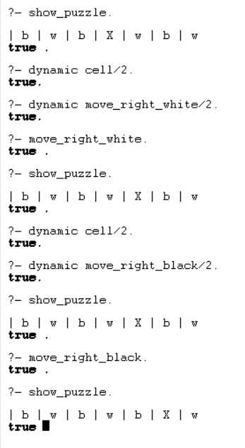

- Μετακίνηση ενός πλακιδίου δεξιά πηδώντας άλλα κελιά.
Η jump_right_black(K), βρίσκει με cell(X, empty) την θέση της κενής θέσης, ελέγχει αν η τιμή Κ (η οποία δείχνει πόσες θέσεις δεξιά θέλουμε να μετακινηθεί το κενό κελί) που της δίνουμε είναι μεταξύ των ορίων της λίστας για την μετακίνηση. Έπειτα θέτει στο Χ1 την νέα θέση και αν το κελί της είναι μαύρο, αν ναι, τότε αλλάζει τα περιεχόμενα τους.
Η move_right_white(K), αντίστοιχα ελέγχει αν το κελί της νέας θέσης Χ1 μέσω της Κ είναι λευκό, αν ναι, τότε αλλάζει τα περιεχόμενα τους.

Κώδικας:

jump_right_black(K):- cell(X, empty), X=<6, K=<6, K>=1, X1 is X+K, cell(X1, Z), Z==black, retract(cell(X, empty)), assert(cell(X, black)), retract(cell(X1, black)), assert(cell(X1, empty)).

jump_right_white(K):- cell(X, empty), X=<6, K=<6, K>=1, X1 is X+K, cell(X1, Z), Z==white, retract(cell(X, empty)), assert(cell(X, white)), retract(cell(X1, white)), assert(cell(X1, empty)).

- Μετακίνηση ενός πλακιδίου αριστερά πηδώντας άλλα κελιά.
Η jump_left_black(L), βρίσκει με cell(X, empty) την θέση της κενής θέσης, ελέγχει αν η τιμή L (η οποία δείχνει πόσες θέσεις αριστερά θέλουμε να μετακινηθεί το κενό κελί) που της δίνουμε είναι μεταξύ των ορίων της λίστας για την μετακίνηση. Έπειτα θέτει στο Χ1 την νέα θέση και αν το κελί της είναι μαύρο, αν ναι, τότε αλλάζει τα περιεχόμενα τους.
Η jump_left_white(L), αντίστοιχα ελέγχει αν το κελί της νέας θέσης Χ1 μέσω της L είναι λευκό, αν ναι, τότε αλλάζει τα περιεχόμενα τους.

Κώδικας:

jump_left_white(L):- cell(X, empty), X>=3, L=<6, L>=1, X1 is X-L, cell(X1,Z), Z==white, retract(cell(X, empty)), assert(cell(X, white)), retract(cell(X1, white)), assert(cell(X1, empty)).

jump_left_black(L):- cell(X, empty), X>=3, L=<6, L>=1, X1 is X-L, cell(X1,Z), Z==black, retract(cell(X, empty)), assert(cell(X, black)), retract(cell(X1, black)), assert(cell(X1, empty)).

Απαντήσεις:

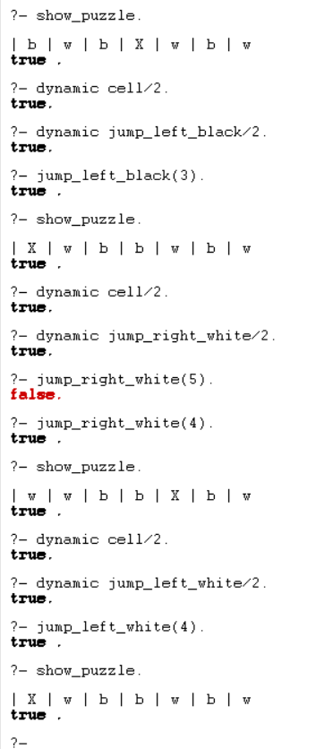

// Στην εντολή jump_right_white(5). Δίνεται μήνυμα false. Επειδή στην θέση Χ1=1+5=6 έχει b, μαύρο στοιχείο. Οπότε οι προϋποθέσεις τηρούνται. //

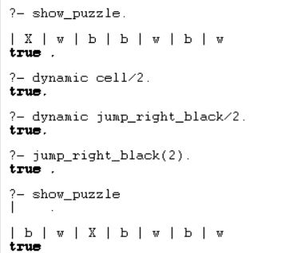

E. Εκτέλεση του προγράμματος:

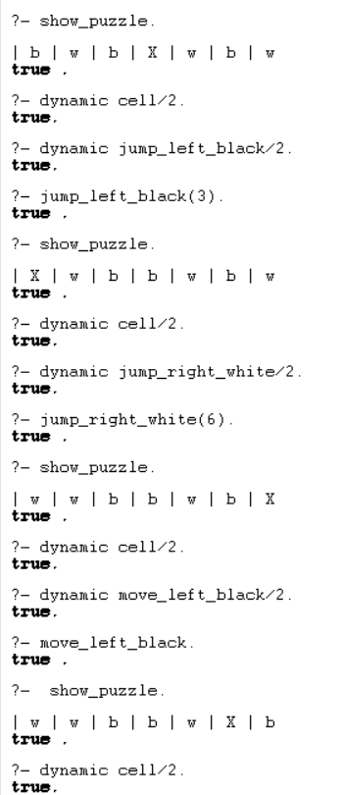

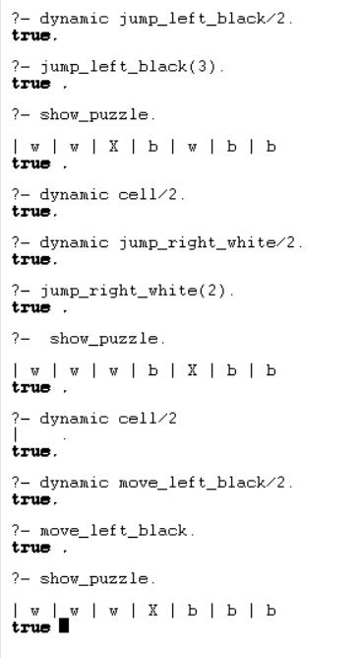

Όλος ο Κώδικας:

cell(1, black).
cell(2, white).
cell(3, black).
cell(4, empty).
cell(5, white).
cell(6, black).
cell(7, white).

show_cell(N):- cell(N, Z), (Z==black, write('| b ');
Z==white, write('| w ');
Z==empty, write('| X ')).

show_puzzle:- nl, show_cell(1), show_cell(2), show_cell(3), show_cell(4), show_cell(5), show_cell(6), show_cell(7), nl.

move_left_black:- cell(X, empty), X>=2, X=<7, X1 is X-1, cell(X1, Z), Z==black,
retract(cell(X, empty)), assert(cell(X, black)), retract(cell(X1, black)), assert(cell(X1, empty)).

move_left_white:- cell(X, empty), X>=2, X=<7, X1 is X-1, cell(X1, Z), Z==white, retract(cell(X, empty)), assert(cell(X, white)), retract(cell(X1, white)), assert(cell(X1, empty)).

move_right_white:- cell(X, empty), X>=1, X=<6, X1 is X+1, cell(X1, Z), Z==white, retract(cell(X, empty)), assert(cell(X, white)), retract(cell(X1, white)), assert(cell(X1, empty)).

move_right_black:- cell(X, empty), X>=1, X=<6, X1 is X+1, cell(X1, Z), Z==black, retract(cell(X, empty)), assert(cell(X, black)), retract(cell(X1, black)), assert(cell(X1, empty)).

jump_right_black(K):- cell(X, empty), X=<6, K=<6, K>=1, X1 is X+K, cell(X1, Z), Z==black, retract(cell(X, empty)), assert(cell(X, black)), retract(cell(X1, black)), assert(cell(X1, empty)).

jump_right_white(K):- cell(X, empty), X=<6, K=<6, K>=1, X1 is X+K, cell(X1, Z), Z==white, retract(cell(X, empty)), assert(cell(X, white)), retract(cell(X1, white)), assert(cell(X1, empty)).

jump_left_white(L):- cell(X, empty), X>=3, L=<6, L>=1, X1 is X-L, cell(X1,Z), Z==white, retract(cell(X, empty)), assert(cell(X, white)), retract(cell(X1, white)), assert(cell(X1, empty)).

jump_left_black(L):- cell(X, empty), X>=3, L=<6, L>=1, X1 is X-L, cell(X1,Z), Z==black, retract(cell(X, empty)), assert(cell(X, black)), retract(cell(X1, black)), assert(cell(X1, empty)).

